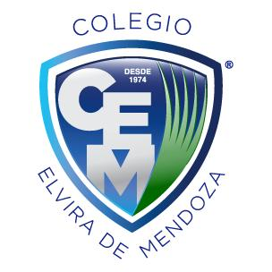

**Colegio Elvira de Mendoza**

**6to grado de Secundaria**

**Educación Artística**

**Guía 1 - abril**

**Tema: Desarrollo comunitario – Página 70 - 73**

1. Realiza un reporte de lectura o resumen
2. Escribe un proyecto artístico o cultural (elegir) que entiendas sería de integración y provecho a tu comunidad.